Специальные социальные выплаты медицинским работникам
С 1 января 2023 года Постановлением Правительства РФ от 31 декабря 2022 г. № 2568 «О дополнительной государственной социальной поддержке медицинских работников медицинских организаций, входящих в государственную и муниципальную системы здравоохранения и участвующих в базовой программе обязательного медицинского страхования» введены новые соцвыплаты для ряда медработников.
Доплаты получат сотрудники организаций, которые входят в государственную и муниципальную системы здравоохранения и участвуют в программах ОМС. Постановлением Правительства Российской Федерации от 20 марта 2024 № 343 «О внесении изменений в некоторые акты Правительства Российской Федерации» внесены изменения в постановление Правительства Российской Федерации от 31.12.2022г. № 2568.

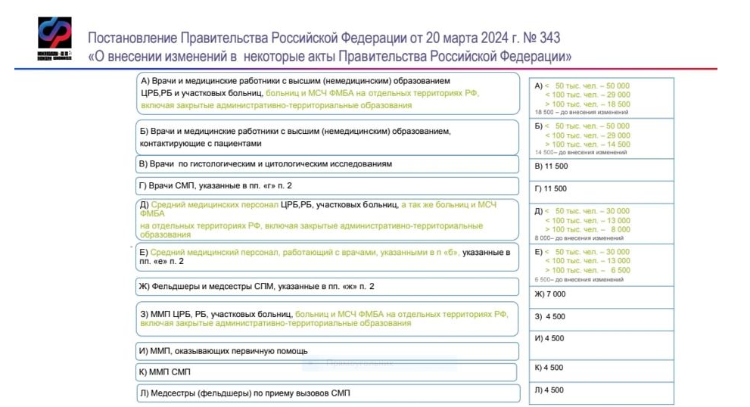

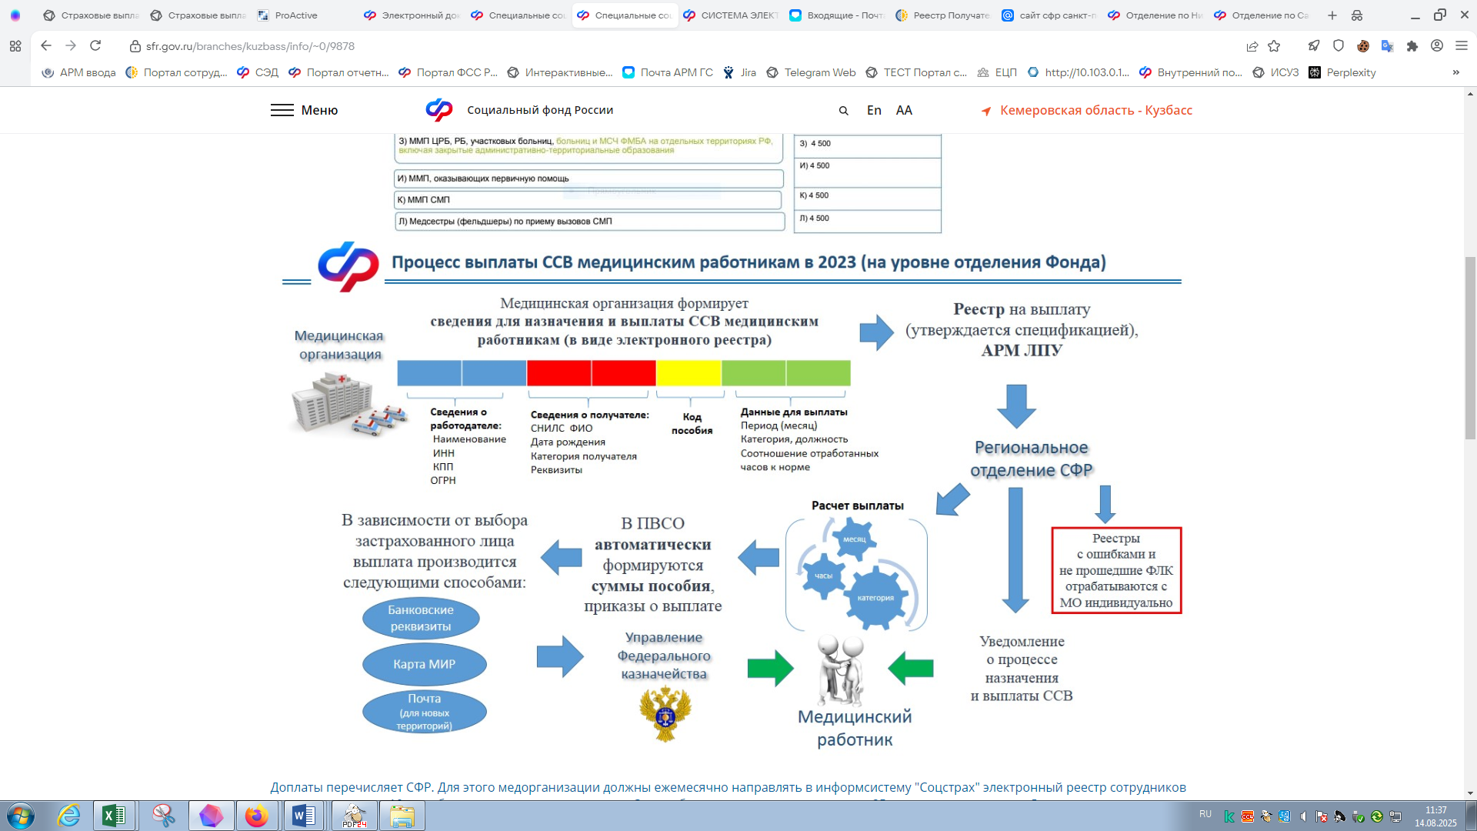
Доплаты перечисляет СФР. Для этого медорганизации должны ежемесячно направлять в информсистему "Соцстрах" электронный реестр сотрудников в срок - не позднее 10-го рабочего дня следующего месяца. За декабрь сведения надо подавать до 25-го числа этого месяца.
Деньги выплатят в течение 7 рабочих дней после получения данных. Для получения специальной социальной выплаты организации ежемесячно, не позднее 10-го рабочего дня после окончания отчетного месяца, направляют в территориальный орган Фонда по месту своего нахождения реестр работников, имеющих право на получение специальной социальной выплаты.
Таким образом срок направления реестра за июль 2025 года – не позднее 14 августа 2025 года.

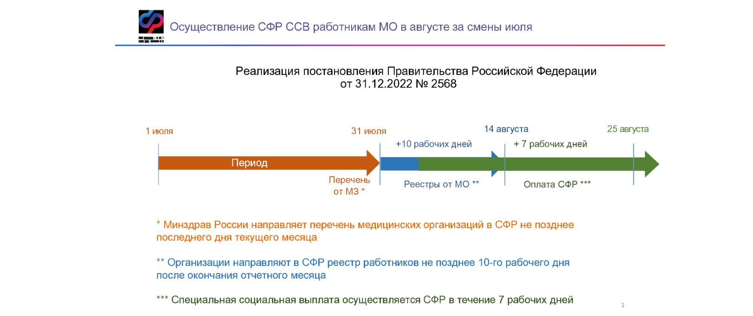
Специальная социальная выплата осуществляется территориальным органом Фонда в течение 7 рабочих дней со дня получения территориальным органом Фонда реестра путем перечисления на банковскую карту или счет работника.
В случае ненаправления реестра вам необходимо письменно проинформировать территориальный орган Фонда по месту своего нахождения об отсутствии работников, имеющих право на получение специальных социальных выплат.
Организация несет ответственность за представление недостоверных сведений либо сокрытие сведений, влияющих на право получения работником специальной социальной выплаты, в соответствии с законодательством Российской Федерации.
Расходы, излишне понесенные Фондом в связи с сокрытием или недостоверностью представленных организацией сведений, подлежат возмещению организацией в соответствии с законодательством Российской Федерации.

